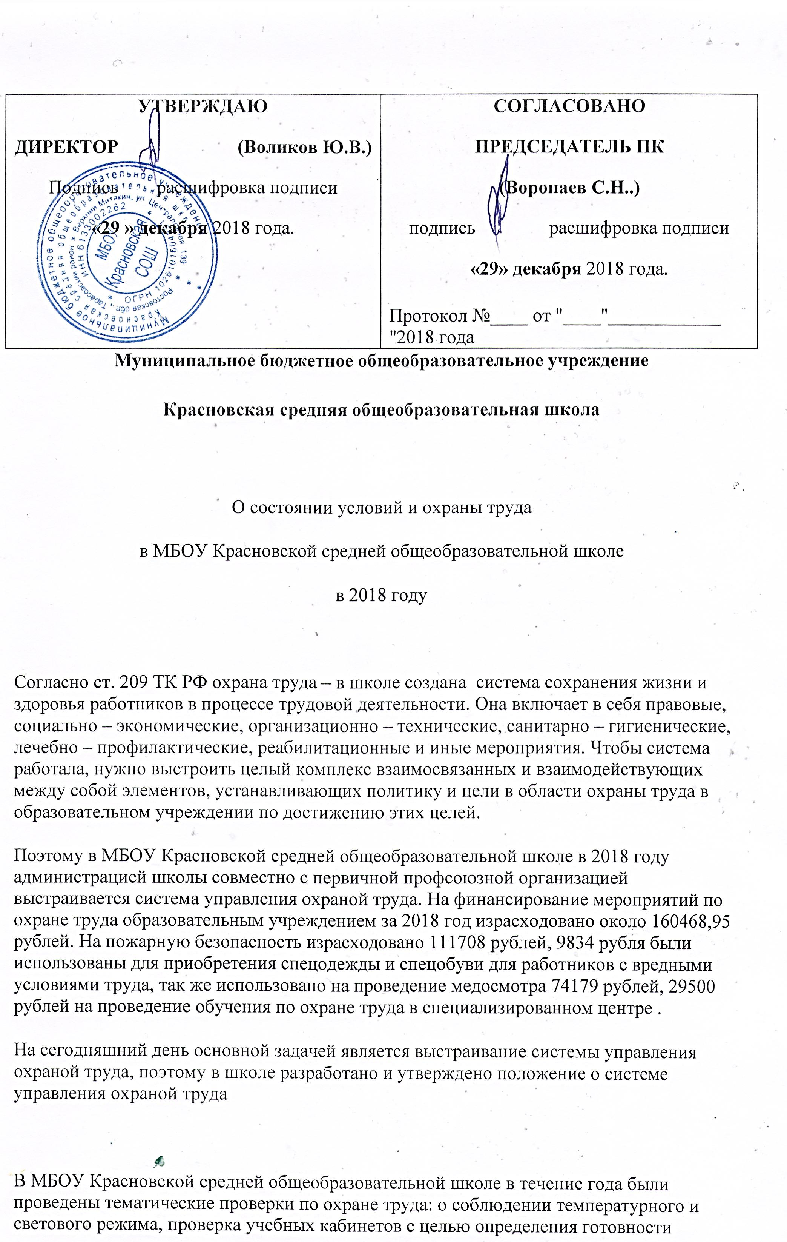кабинетов к осуществлению учебно-воспитательного процесса, проверки соблюдения правил охраны труда, санитарно-гигиенических норм. Результаты проверок доводились до сведения администрации школы. От уполномоченного по охране труда и специалиста по охране за истекший период поступило 6 предложений, из них 5 предложений устранены. В 2018 году 24 человека, прошли обучение в специализированном учебном центре.

Директором по согласованию с первичной профсоюзной организацией ежегодно утверждается соглашение по охране труда, которое является приложением к коллективному договору .Два раза в год (17.06.2018 г. и 15.12.2018 г.) проводилась проверка выполнения соглашения по охране труда, по итогам которой был составлен акт. Проведены следующие мероприятия: общий технический осмотр зданий и сооружений на соответствие безопасной эксплуатации, несколько раз доукомплектовывались медицинские аптечки на рабочих местах (в спортивном зале, в кабинете биологии, химии, в школьной столовой). Работники столовой обеспечены спецодеждой, работники и учащиеся обеспечены чистящими и моющими средствами, о чём сделаны соответствующие записи в личных карточках учёта. В школе имеется журнал учёта инструкций по охране труда с присвоением порядкового номера. Инструкции, выданные каждому работнику под роспись, размещены на рабочих местах. На всех учащихся заполнен листок здоровья в классных журналах. Своевременно проводятся инструктажи с учащимися при организации мероприятий.
В целях активизации общественного контроля за состоянием охраны труда в учреждениях образования района, повышения уровня практических и теоретических знаний и умений уполномоченных по охране труда, профилактики и снижения производственного травматизма был проведён смотр – конкурс на звание «Лучший уполномоченный по охране труда – 2018». В полном объёме имеется документация по организации работы транспортных средств, т.е. школьного автобуса. В 2018 году образовательному учреждению выделен новый школьный автобус.
В МБОУ Красновской средней общеобразовательной школе создана комиссия по охране труда, ведется административно – общественный контроль за соблюдением требований по охране труда. Проводится проверка-смотр кабинетов повышенной опасности на предмет соблюдения требований техники безопасности, проверка заполнения журналов и проведения инструктажа с учащимися. Проводится проверка состояния охраны труда в школьной столовой и в спортивном зале. В школе укомплектованы аптечки. На видном месте оформлен уголок по охране труда, где размещаются материалы по улучшению условий труда в организации, происходит информирование работников образования о деятельности районной организации профсоюза по охране труда.
На интернет–странице школы представлен доклад «О состоянии условий и охраны труда в учреждении»
В апреле 2018 года проводился месячник охраны труда. В рамках Дня охраны труда проводились мероприятия по вопросам охраны труда: проведены учебные тренировки для обучающихся и сотрудников учреждения, давалась информация педагогам об организации труда без стрессов, озвучивалась тема «Оказание первой медицинской помощи», 90% работников прошла гигиеническую подготовку.
По итогам проведения дня охраны труда имеются акты.(28.04.2018 года, 08.12.2018 года)
В течение всего учебного года вопросы пожарной безопасности изучались в рамках школьного курса «Основы безопасности жизнедеятельности» и на классных часах. Классными руководителями проводилась выставка рисунков по пожарной безопасности и по правилам дорожного движения, читались стихи и разгадывались загадки. Учащиеся школы ежегодно участвуют в районном конкурсе «Дорога без опасности».
За 2018 год несчастных случаев на производстве с работниками школы не зафиксировано. Количество зарегистрированных несчастных случаев с учащимися за этот же период – нет.
В общеобразовательном учреждении имеется протокол измерения сопротивления изоляции стационарной электроплиты, протоколы периодических проверок и испытаний в электроустановках, акт гидравлического испытания (опрессовки) отопительной системы, акт обработки деревянных конструкций чердачного помещения огнезащитным раствором.
На каждом этаже имеется план эвакуации на случай пожара с инструкцией по эвакуации и инструкцией о порядке действий персонала при срабатывании пожарной автоматики. В школе есть работник, отвечающий за электрохозяйство, имеющий IV группу.
Ежеквартально проводится анализ травматизма среди учащихся и работников школы. В целях предотвращения травматизма детей своевременно проводятся инструктажи ответственными лицами, во время проведения спортивно – оздоровительных мероприятий проведен комплекс мер по обеспечению безопасности использования простейших спортивных сооружений для детей:
– проведены проверки с составлением актов соответствия технике безопасности спортивного инвентаря, спортивных площадок, спортивных залов (крепление футбольных ворот, волейбольных стоек, баскетбольных щитов и колец, гимнастических снарядов – колец, перекладин, брусьев, гимнастических канатов и т.д.);
– составлены акты – разрешения на проведения занятий по физической культуре и спорту в спортивных залах, на игровых площадках;
– проведены проверки выполнения требований охраны труда и наличия инструкций по охране труда при проведении спортивных мероприятий и спортивных занятий;
– определены ответственные за соблюдение мер безопасности при проведении спортивных мероприятий и спортивных занятий. Ежегодно в образовательном учреждении проводится плановый весенний и осенний осмотры зданий и сооружений с составлением актов (03.04.2018 года, 10.10.2018 года)
Все акты для принятия мер сдаются в Отдел образования .
В МБОУ Красновской средней общеобразовательной школе провели своевременно медицинский осмотр работников.
Образовательное учреждение оснащено автоматической системой пожарной сигнализации и оповещения людей о пожаре, поддерживает их исправность, регулярно проводит их техническое обслуживание. Первичные средства пожаротушения находятся в исправном состоянии и в необходимом количестве 28 штук. Ежегодно выполняются мероприятия по проверке и перезарядке огнетушителей.
Одной из главных задач по обеспечению прав работников на охрану жизни и здоровья в процессе трудовой деятельности в системе образования является проведение специальной оценки условий труда. В образовательном учреждении имеется специальная оценка условий труда .
Ряд мероприятий проведен по вопросу безопасности и антитеррористической защищенности образовательных учреждений:
- – «Месячник безопасности детей», «День безопасности», «Месячник дорожной безопасности»;
- разработаны и утверждены: паспорт безопасности учреждений образования; паспорт дорожной безопасности; здание школы оборудовано системой видеонаблюдения; организовано информационно – пропагандистское сопровождение антитеррористической деятельности.
По решению Центрального Совета Профсоюза 2018 год был Годом охраны труда в Общероссийском Профсоюзе образования. Нам предстоит продолжить решать вопросы охраны труда и безопасности образовательного процесса. Необходимо построить работу таким образом, чтобы предупредить производственный травматизм и несчастные случаи с обучающимися, обеспечить надлежащее функционирование системы управления охраной труда.

